臺銀人壽113年新進人員甄試
※參加第二試(口試)時才需填寫
第二試試場別
第二試(口試)編號

(含軍人保險專案約聘)
【商品精算簽署人員、精算類九職等
及投資類-約聘財務管理師】
報名上傳證明文件

甄試類別 |  | 類組代碼
姓名 |  | 手機號碼
※報考商品精算簽署人員、精算類九職等及投資類-約聘財務管理師者，請務必於113年7月29日(含)17:00前，依網頁說明填妥基本資料並上傳證明文件。報名者上傳證明文件順序如下列：
※各項證明文件清單：
項次 | 項目
1 | 制式招募履歷表(含個人資料表及自傳)
2 | 國籍具結書
3 | 國民身分證正反面影本
4 | 畢業證書或學位證書影本
5 | 工作經驗：請提供工作經驗年資證明影本  包含勞工保險被保險人投保資料表(明細)、工作經驗年資證明影本、職等職位證明文件
6 | 口試得加分條件(無則免附)

項次1：制式招募履歷表：
項次1.1臺銀人壽113年新進人員甄試(含軍人保險專案約聘)
個人資料表
甄試類別-職等 |  | 工作地區 |  |  |  |  | 正面半身  脫帽彩色大頭照  (請務必附上照片後再上傳檔案)
姓名 |  | 出生年月日 |  |  | 性別 |  | 正面半身  脫帽彩色大頭照  (請務必附上照片後再上傳檔案)
兵役狀況 | □役畢 □免役。原因：  □服役中。預計退伍日： □尚未服役。預計入伍日： |  |  |  |  |  | 正面半身  脫帽彩色大頭照  (請務必附上照片後再上傳檔案)
交通工具 | □汽車 □機車 □大眾交通工具（可複選） |  |  |  |  |  | 正面半身  脫帽彩色大頭照  (請務必附上照片後再上傳檔案)
聯絡電話 | (日間)： (夜間)： (手機)：
戶籍地址
通訊地址 | □同上
學歷背景 | 學校名稱 | 科系所(日/夜間部) |  | 畢業/肄業 |  |  | 修業期間
學歷背景 | (最高) |  |  |  |  |  | 自 年 月至 年 月
學歷背景 | (次高) |  |  |  |  |  | 自 年 月至 年 月
工作經驗 | 機構名稱 | 工作部門及職稱 |  | 職務內容 |  |  | 任職期間
工作經驗 |  |  |  |  |  |  | 自 年 月至 年 月
工作經驗 |  |  |  |  |  |  | 自 年 月至 年 月
工作經驗 |  |  |  |  |  |  | 自 年 月至 年 月
外語能力 | 測驗名稱：___________________測驗成績：___________________
專業證照 | (請條列)
本人確實符合簡章報考資格規定，以上敘述如有不實情形，本人自願放棄錄取資格，並自負一切法律責任。
項次1.2：中文自傳格式
（標楷體、字體14號），限800字以內，並以一頁為限。
(自傳內容請從虛線以下開始填寫，資料僅供本次甄試之用)---------------------------------------------------------------------

項次2：國籍具結書

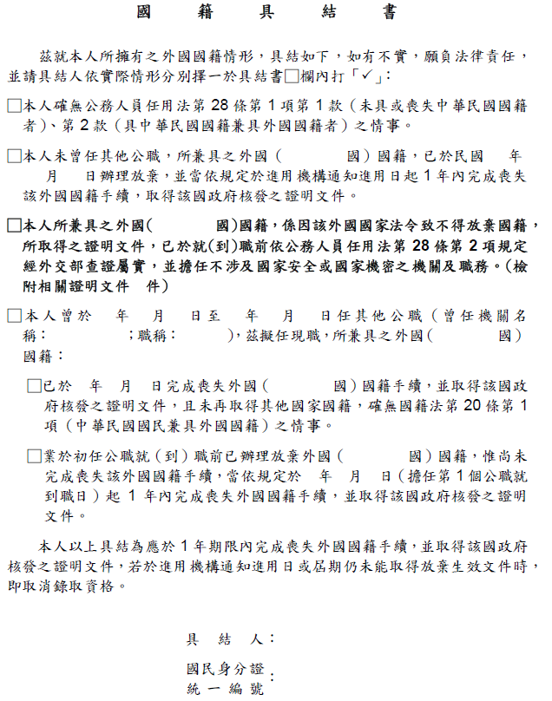

項次3：國民身分證正反面影本
(請將資料張貼於虛線以下，資料僅供本次甄試之用)----------------------------------------------------------------------------------

正面黏貼處 | 背面黏貼處

項次4：畢業證書或學位證書影本
(請將資料張貼於虛線以下，資料僅供本次甄試之用)----------------------------------------------------------------------------------

項次5：工作經驗：請提供工作經驗年資證明影本。(均須檢附)
項次5.1 勞工保險被保險人投保資料表(明細)
請至各縣市勞保局申請「勞工保險被保險人投保資料表(明細)」或以勞保局e化服務系統下載列印「勞工保險異動查詢」；公教人員請以公教人員保險網路作業e系統下載列印「公教人員保險被保險人年資紀錄表」。
(請將資料張貼於虛線以下，資料僅供本次甄試之用)----------------------------------------------------------------------------------
項次5.2 工作經驗年資證明影本(A、B請擇一檢附)：
A、B請擇一檢附：
A.服務機構所開立之「在職證明」或「離職證明」，須加註工作部門及職務內容。
B.工作經歷說明表。
(請將資料張貼於虛線以下，資料僅供本次甄試之用)----------------------------------------------------------------------------------

【工作經歷說明表】臺銀人壽113年新進人員甄試(含軍人保險專案約聘)
姓名 |  |  |  | 甄試類別 |  | 類組代碼
項次 | 服務機構 | 部門/分行 | 業務別 | 職務與工作內容 |  | 任職期間 | 年資
1 |  |  |  |  |  | 自 年 月 日  至 年 月 日 | 年 月 日
2 |  |  |  |  |  | 自 年 月 日  至 年 月 日 | 年 月 日
3 |  |  |  |  |  | 自 年 月 日  至 年 月 日 | 年 月 日
4 |  |  |  |  |  | 自 年 月 日  至 年 月 日 | 年 月 日
5 |  |  |  |  |  | 自 年 月 日  至 年 月 日 | 年 月 日
6 |  |  |  |  |  | 自 年 月 日  至 年 月 日 | 年 月 日
7 |  |  |  |  |  | 自 年 月 日  至 年 月 日 | 年 月 日
合計年資 |  |  |  |  |  | 年 月 日
項次 | 服務機構 | 部門/分行 | 業務別 | 職務與工作內容 |  | 任職期間 |  | 年資
填寫範例 | 金研銀行 | 羅福分行 | 存匯 | 請依實際工作內容填寫 |  | 自100年5月1日  至102年5月2日 |  | 2年0月2日
填寫範例 | 金研銀行 | 羅福分行 | 外匯 | 請依實際工作內容填寫 |  | 自102年5月1日  至103年6月1日 |  | 1年1月1日
填寫範例 | 金研銀行 | 古亭分行 | 徵授信 | 請依實際工作內容填寫 |  | 自103年6月1日  至105年5月1日 |  | 1年11月1日
填寫範例 | 金研銀行 | 人力資源處 | 人資 | 請依實際工作內容填寫 |  | 自105年5月1日  至107年7月1日 |  | 2年2月1日
註1：工作經驗年資計算，均不含在校期間工讀、實習、派遣(駐)、承攬、留停期間及替代役服役年資等經歷。
註2：如任職同一服務機構、部門/分行，但隸屬不同業務別之工作經歷，須分別條列之。
本人確認以上陳述均與事實相符，如有不實情事，除應負法律責任外，並自願放棄錄取資格。
應考人簽名： 中華民國 年 月 日
項次5.3職等職位證明文件：
曾在公民營金融機構、民營機構任相當之職等職位、月薪或年薪，合計3年以上。證明：請檢附扣繳憑單、薪資單或健保「保險對象投保異動清冊」等相關文件。（各甄試類別職等所需對應之任職機構、職等職位、月薪或年薪請詳本簡章第貳點報考資格條件）
(請將資料張貼於虛線以下，資料僅供本次甄試之用)----------------------------------------------------------------------------------

項次6：口試得加分條件(無則免附)
(請將資料張貼於虛線以下，資料僅供本次甄試之用)----------------------------------------------------------------------------------

